080630
Nous étions trois bergerettes
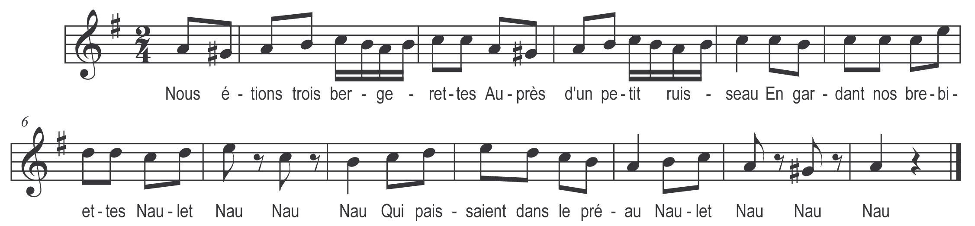

Nous étions trois bergerettes
Auprès d'un petit ruisseau
En gardant nos brebiettes

Naulet Nau Nau Nau
Qui paissaient dans le préau

Naulet Nau Nau Nau

Nous vîmes voler un ange
Plus reluisant qu’un flambeau
Qui donnant à Dieu louange

Naulet Nau Nau Nau
Chantait ce bel air nouveau

Naulet Nau Nau Nau

A cette douce nouvelle
Nous quittâmes le troupeau
Pour voir la vierge fidèle
Et le petit messiau

Il est né dans une étable
N’y a ni lit ni berceau
Sa mère Vierge admirable
L’emmaillote d’un drapeau

Oh ! Quelle douce merveille
Oh ! L’agréable enfanteau
Sa joue était plus vermeille
Qu’une rose au renouveau

On sait comme nous chantâmes
A l’entour de son berceau
De là nous en retournâmes
Chacune vers nos troupeaux

